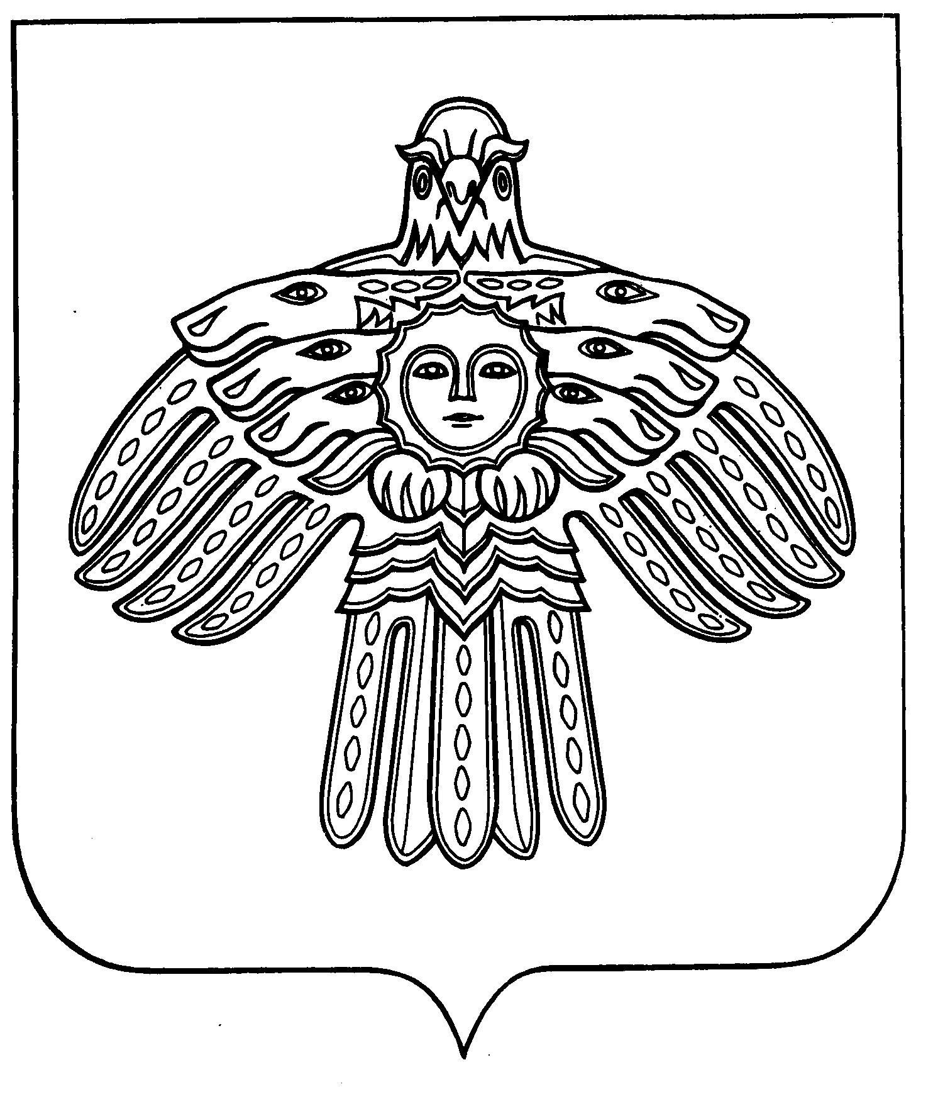

**КОМИ РЕСПУБЛИКАСА ВЕЛДАН, НАУКА ДА ТОМ ЙӦЗ ПОЛИТИКА МИНИСТЕРСТВО**

**МИНИСТЕРСТВО ОБРАЗОВАНИЯ, НАУКИ И МОЛОДЕЖНОЙ ПОЛИТИКИ**

**РЕСПУБЛИКИ КОМИ**

Карла Маркса ул., 210, г. Сыктывкар,

Республики Коми, 167982

тел.: (8212) 257-000

факс: (8212) 304-884

E-MAIL: [minobr@minobr.rkomi.ru](mailto:minobr@minobr.rkomi.ru)

21.11.2018 № 12-27/1164  
На №

___________________№_________________

на №___________________от_________________

Руководителям управлений и отделов образования администраций

городских округов и муниципальных районов Республики Коми

Руководителям государственных

образовательных организаций

Республики Коми

(по списку)

Уважаемые коллеги!

В соответствии с письмом информационно-медодического центра системы общего образования Агенства по современному образованию и науки (исх. № 8457 от 07.11.2018 г.) Министерство образования, науки и молодежной политики Республики Коми информирует о проведении в период  
с 29.11.2018 г. по 28.03.2018 г. Всероссийской добровольной акции «Безопасность детей на дорогах» (далее –Акция).

Цель проведения Акции – повышение социальной отвественнсти всех участников дорожно–транспортного движения и улучшения знаний правил дорожного движения.

Участие в Акции предусмотрено для учащихся и воспитанников организаций, их родителей, педагогических работников и образовательных организаций.

Всем учатникам Акции на безвозмедной (бесплатной) основе предоставляются регистрация, участие, личный кабинет, все необходимые интернет-сервисы.

Акция проводится в интернет-формате на базе офоициального ресурса: <http://Обрнаука.РФ>.

Министерство просит обеспечить и взять под личный контроль информирование целевой аудитории Акции на территориях муниципальных образований о его проведении и ресурсах, а также посредством размещения информации на официальных сайтах в информационно-телекоммуникационной сети «Интернет», на сайтах образовательных организаций, в «электронном двневнике» и социальных сетях.

Заместитель министра М.А. Ганов

Исп. Толкачев В.А. 257-042